หน่วยงาน...................................................................
การวิเคราะห์ความเสี่ยงและปัจจัยเสี่ยงพร้อมทั้งการประเมินระดับความเสี่ยงเบื้องต้น
ประจำปีงบประมาณ พ.ศ........(ระยะเวลา 1 ตุลาคม พ.ศ..........– 30 กันยายน พ.ศ.......)

ความเสี่ยง | วัตถุประสงค์ | ปัจจัยที่ทำให้เกิดความเสี่ยง | ประเมินความเสี่ยง  (โอกาส X ผลกระทบ) | ระดับความเสี่ยงที่ยอมรับได้ | 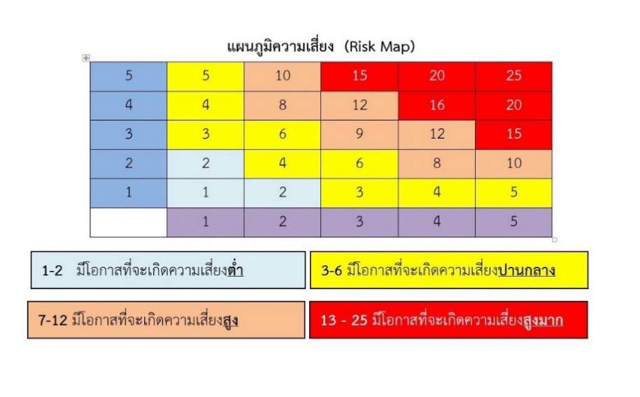  ข้อมูลเชิงวิเคราะห์  ที่มาและข้อมูลเชิงประจักษ์
 |  |  | (ตัวอย่าง)  4 X 3 = 12 สูง | (ตัวอย่าง)  3 X 3 = 9 ปานกลาง

ลงชื่อ...................................................................
ตำแหน่ง........(หัวหน้าส่วนงาน)............
วันที่............กันยายน พ.ศ.........

